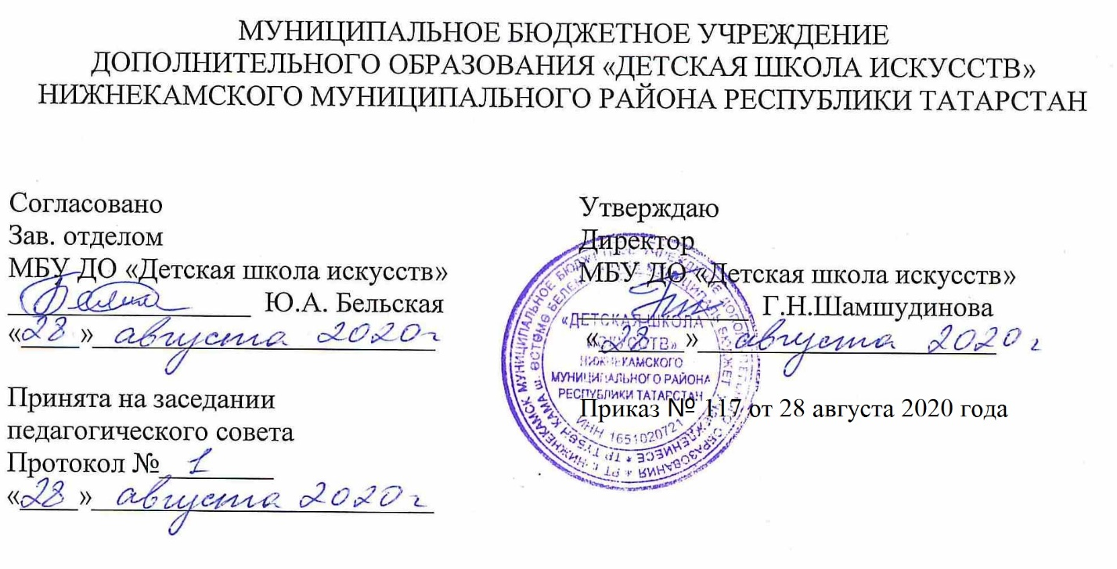

ДОПОЛНИТЕЛЬНАЯ ОБЩЕОБРАЗОВАТЕЛЬНАЯ ОБЩЕРАЗВИВАЮЩАЯ РАБОЧАЯ ПРОГРАММА
«СОЛЬФЕДЖИО»
3 класс (7-летний срок обучения)

Направленность: художественная
Возраст учащихся: 9-10 лет
Срок реализации: 1 год (52,5 часов)

Составитель: Кузьмичева Лия Владимировна,
преподаватель теоретических дисциплин

г. Нижнекамск
2020 год

Планируемые результаты
1.Личностные результаты освоения рабочей программы «Сольфеджио» отражают:
1. Осознанное, уважительное и доброжелательное отношение к культуре, традициям, ценностям народов России и народов мира. знание культуры своего народа, своего края, основ культурного наследия народов России и человечества (идентичность человека с российской многонациональной культурой).
2. Готовность и способность обучающихся к саморазвитию и самообразованию на основе мотивации к обучению и познанию; готовность и способность осознанному выбору и построению дальнейшей индивидуальной траектории образования на базе ориентировки в мире профессий и профессиональных предпочтений, с учетом устойчивых познавательных интересов.
3.Сформированность ответственного отношения к учению; уважительного отношения к труду, наличие опыта участия в социально значимом труде. Осознание значения семьи в жизни человека и общества, принятие ценности семейной жизни, уважительное и заботливое отношение к членам своей семьи.
4.Сформированность целостного мировоззрения, соответствующего современному уровню развития науки и общественной практики, учитывающего социальное, культурное, языковое, духовное многообразие современного мира.
5. Осознанное, уважительное и доброжелательное отношение к другому человеку, готовность и способность вести диалог с другими людьми и достигать в нем взаимопонимания .
6. Развитость эстетического сознания через освоение художественного наследия народов России и мира, творческой деятельности эстетического характера.

2. Метапредметные результаты включают освоенные обучающимися межпредметные понятия и универсальные учебные действия (регулятивные, познавательные, коммуникативные):
овладение обучающимися основами читательской компетенции, приобретение навыков работы с информацией, участие в проектной деятельности через продолжения работы над образованием и самообразованием; систематизировать, сопоставлять, анализировать, обобщать и интерпретировать информацию, содержащуюся в готовых информационных объектах.
3. Регулятивные УУД:
1. Умение самостоятельно определять цели обучения, ставить и формулировать новые задачи в учебе и познавательной деятельности, развивать мотивы и интересы своей познавательной деятельности.
2.Умение самостоятельно планировать пути достижения целей, осознанно выбирать наиболее эффективные способы решения учебных и познавательных задач.
3.Умение соотносить свои действия с планируемыми результатами, осуществлять контроль своей деятельности в процессе достижения результата.
4.Анализирвать правильность выполнения учебной задачи, собственные возможности ее решения.
4. Познавательные УУД
1.Умение определять понятия, создавать обобщения, делать выводы.
2.Умение применять знаки, для решения учебных и познавательных задач.
3.Умение находить требуемую информацию (в соответствии с целями своей деятельности).

5. Коммуникативные УУД
1.Умение организовывать учебную деятельность; работать индивидуально и в группе.
2.Умение осознанно использовать речевые средства в соответствии с задачей коммуникации для выражения своих чувств, мыслей и потребностей для планирования и регуляции своей деятельности; владение устной и письменной речью.

6. Предметные результаты:

Учащиеся должны знать необходимый теоретический материал; узнавать на слух музыку пройденных песен и пьес, кратко их характеризовать интонационно чисто петь пройденные гаммы, примеры и упражнения,
Сольфеджирование и пение с листа более сложных песен, выученных на слух и по нотам с листа мелодий в пройденных тональностях, включающих интонации знакомых аккордов и интервалов.

Знать пройденный теоретический материал; осознание и воспроизведение ритмического рисунка мелодии; интонационно чисто петь пройденные гаммы, примеры и упражнения

Знать пройденный теоретический материал; интонационно чисто петь пройденные гаммы, примеры и упражнения; сочинение жанровых разнохарактерных мелодий с использованием пройденных интервалов, аккордов, мелодических оборотов в тональностях до 3-х знаков

Знать пройденный теоретический материал; интонационно чисто петь пройденные гаммы, примеры и упражнения; написать несложный мелодический или ритмический диктант в объеме 4-8 тактов; транспонирование.

- Учебно-тематический план

№ | Название раздела, темы. | Количество часов |  |  | Формы организации занятий | Формы аттестации
№ | Название раздела, темы. | Всего | теория | практика | Формы организации занятий | Формы аттестации
1 | Работа в тональности.  Соль мажор и ми минор  Фа мажор и ре минор  Лямажор  Фа диез минор  Ми бемоль мажор  До минор | 9 | 4,5 | 4,5 | Индивидуальная, групповая | Контрольный урок.
2 | Работа с ритмом.  Ритмический ансамбль.  Ритмический канон.  Размеры: 4/ 4. Дирижирование.  Ритмический рисунок восьмая и две шестнадцатых (2)  Размер 3/8, дирижерский жест  Ритмическое воспитание. | 10,5 | 4,5 | 6 | Индивидуальная, групповая | Контрольный урок.
3 | Интервалы.  Ладовое разрешение интервалов  Обращение интервалов  Интервалы от звука и в тональности.  Интервал септима, его выразительные свойства | 6 | 3 | 3 | Индивидуальная, групповая | Контрольный урок.
4 | Аккорды.  Трезвучия главных ступеней (2)  Обращение трезвучия  Знакомство с функциональной окраской тоники, субдоминанты и доминанты | 6 | 3 | 3 | Индивидуальная, групповая | Контрольный урок.
5 | Слуховой анализ.  3-х частная репризная форма  Слуховое воспитание  Переменный лад.  Слуховое воспитание (2)  Главные трезвучия лада на слух | 9 | 3 | 6 | Индивидуальная, групповая | Контрольный урок.
6 | Сольфеджирование  Двухголосное пение  транспонировние. | 3 | 1,5 | 1,5 | Индивидуальная, групповая | Контрольный урок.
7 | Повторение.  Интервалы (повторение)  Повторение изученного материала | 3 | 1,5 | 1,5 | Индивидуальная, групповая | Контрольный урок.
8 | Контрольные уроки | 6 | 0 | 6 | Индивидуальная, групповая | Контрольный урок.
Всего: |  | 52,5  часов | 21  часов | 31,5  часа | Индивидуальная, групповая | Контрольный урок.

2. Календарный учебный график

№ п/п | Месяц | Число | Время  проведения  занятия | Форма  занятия | Количество  часов | Тема  занятия | Место  проведения | Форма  контроля
1. | сентябрь | 2,3 | 14.20-15.00  15.10-15.30 | урок | 1,5 | Интервалы (повторение) | Структурное подразделение на базе гимн. №25  Каб.316
2. | сентябрь | 7,8 | 14.20-15.00  15.10-15.30 | урок | 1,5 | Тональности Соль мажор и ми минор | Структурное подразделение на базе гимн. №25  Каб.316
3. | сентябрь | 14,15 | 14.20-15.00  15.10-15.30 | урок | 1,5 | Ладовое разрешение интервалов | Структурное подразделение на базе гимн. №25  Каб.316
4. | сентябрь | 21,22 | 14.20-15.00  15.10-15.30 | урок | 1,5 | Обращение интервалов | Структурное подразделение на базе гимн. №25  Каб.316
5. | октябрь  ноябрь | 28,29 | 14.20-15.00  15.10-15.30 | урок | 1,5 | Тональности фа мажор и ре минор |  | Контрольный урок.
6. | октябрь  ноябрь | 5,6 | 14.20-15.00  15.10-15.30 | урок | 1,5 | Размер 4/4, дирижерский жест. |  | Контрольный урок.
7. | октябрь  ноябрь | 12,13 | 14.20-15.00  15.10-15.30 | урок | 1,5 | Ритмический ансамбль |  | Контрольный урок.
8. | октябрь  ноябрь | 19,20 | 14.20-15.00  15.10-15.30 | урок | 1,5 | Двухголосное пение |  | Контрольный урок.
9. | октябрь  ноябрь | 26,27 | 14.20-15.00  15.10-15.30 | урок | 1,5 | Контрольный  урок. |  | Контрольный урок.
10. | октябрь  ноябрь | 9,10 | 14.20-15.00  15.10-15.30 | урок | 1,5 | 3-х частная репризная форма |  | Контрольный урок.
11. | октябрь  ноябрь | 16,17 | 14.20-15.00  15.10-15.30 | урок | 1,5 | Обращение трезвучия |  | Контрольный урок.
12. | октябрь  ноябрь | 23,24 | 14.20-15.00  15.10-15.30 | урок | 1,5 | Интервалы от звука и в тональности |  | Контрольный урок.
13. | декабрь | 30,1 | 14.20-15.00  15.10-15.30 | урок | 1,5 | Ритмический канон |  | контрольный урок
14. | декабрь | 7,8 | 14.20-15.00  15.10-15.30 | урок | 1,5 | Ритмический рисунок восьмая и две шестнадцатых |  | контрольный урок
15. | декабрь | 14,15 | 14.20-15.00  15.10-15.30 | урок | 1,5 | Ритмический рисунок восьмая и две шестнадцатых |  | контрольный урок
17. | декабрь | 21,22 | 14.20-15.00  15.10-15.30 | урок | 1,5 | Контрольный урок. |  | контрольный урок
18. | январь | 11,12 | 14.20-15.00  15.10-15.30 | урок | 1,5, | Тональность Ля мажор
19. | январь | 18,19 | 14.20-15.00  15.10-15.30 | урок | 1,5 | Главные ступени лада
20. | январь | 25,26 | 14.20-15.00  15.10-15.30 | урок | 1,5 | Тональность Ми бемоль мажор
21. | февраль | 1,2 | 14.20-15.00  15.10-15.30 | урок | 1,5 | Главные трезвучия лада
22. | февраль | 8,9 | 14.20-15.00  15.10-15.30 | урок | 1,5 | Определение на слух главных трезвучий лада
23. | февраль | 15,16 | 14.20-15.00  15.10-15.30 | урок | 1,5 | Тональность Фа диез минор
24. | февраль | 22,23 | 14.20-15.00  15.10-15.30 | урок | 1,5 | Знакомство с функциональной окраской тоники, субдоминанты и доминанты
25 | март | 1,2 | 14.20-15.00  15.10-15.30 | урок | 1,5 | Слуховое воспитание |  | контрольный урок
26. | март | 8,9 | 14.20-15.00  15.10-15.30 | урок | 1,5 | Ритмическое воспитание |  | контрольный урок
27. | март | 15,16 | 14.20-15.00  15.10-15.30 | урок | 1,5 | Контрольная работа |  | контрольный урок
28. | апрель | 22,23 | 14.20-15.00  15.10-15.30 | урок | 1,5 | Переменный лад
29. | апрель | 5,6 | 14.20-15.00  15.10-15.30 | урок | 1,5 | Размер 3/8, дирижерский жест
30. | апрель | 12,13 | 14.20-15.00  15.10-15.30 | урок | 1,5 | Тональность До минор
31 | апрель | 19,20 | 14.20-15.00  15.10-15.30 | урок | 1,5 | Интервал септима, его выразительные свойства
32. | май | 26,27 | 14.20-15.00  15.10-15.30 | урок | 1,5 | Слуховое воспитание |  | контрольный урок
33. | май | 4,11 | 14.20-15.00  15.10-15.30 | урок | 1,5 | Транспонирование. |  | контрольный урок
34. | май | 17,18 | 14.20-15.00  15.10-15.30 | урок | 1,5 | Повторение изученного материала |  | контрольный урок
35. | май | 24,25 | 14.20-15.00  15.10-15.30 | урок | 1,5 | Контрольный урок. |  | контрольный урок

